P | A | D | E | S | A | S | T | R | E
R | S | F | H | T | D | B | J | K | J
E | J | E | V | A | C | U | A | R | T
V | G | D | R | N | O | X | E | R | S
E | M | E | R | G | E | N | C | I | A
N | J | W | Q | Z | F | H | Ñ | G | L
C | D | R | V | H | I | S | V | Ñ | U
I | Y | D | W | X | B | L | F | R | D
O | S | W | T | V | H | A | C | M | P
N | J | T | D | V | K | I | Ñ | C | Q
Z | D | T | N | A | I | G | E | V | M
T | Y | Y | G | J | L | X | Z | Q | T
J | K | I | A | W | H | N | M | Z | F
Y | R | A | B | R | J | V | S | N | L
B | L | R | A | T | I | R | G | O | N

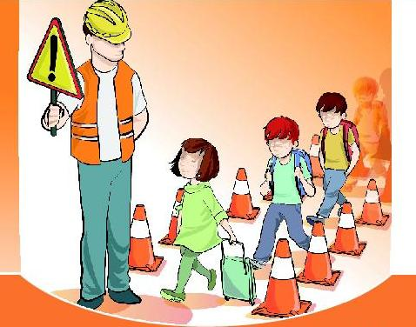

SOPA DE LETRAS

2015
Nombre de la compañía
PREVENCIÓN DE DESASTRES

Prevención en la Salle Campoamor
Luisa García
Juan Pablo Pérez
9ºB
Salle Campoamor

*Saldrá primero la fila más cercana a la puerta. Al salir el último alumno de la fila saldrá el primero de la fila siguiente.
*La ultima persona en salir, ajustara la puerta y apagara la luz.
*Camine rápido, pero no corra.
*Interrumpa sus actividades.
*Dele prioridad a las personas mas vulnerables.
*No devolverse por ningún motivo.
*Utilizando escaleras, bajando escalera por escalera.
*No grite, mantenga la calma.
*Verifique rutas de evacuación.
*No lleve objetos grandes, dele prioridad a las cosas personales que tiene a la mano.
*Asegurese que todas las personas que esta con usted también se retiren.
*No se aleje del grupo, llegue al punto de encuentro.
*En caso de presentarse humo, desplazarse agachado y mojar una tela para cubrir la cara .
Esta zona se puede usar para dar instrucciones claras al lector sobre los siguientes pasos que espera que se den. Puede ser un número de teléfono al que desea que llamen, un sitio Web que desea que visiten o información que desea que rellenen. Sea cual sea el caso, esta información debe ser clara, breve y lo suficientemente persuasiva como para motivar al lector a tomar la decisión de seguir leyendo.
Pie de imagen o gráfico.

RECOMENDACIONES:

Estructuración del contenido
Dispone de una serie de alternativas para organizar el contenido del folleto. Podría decidir si dedicar cada columna a un tema independiente, por ejemplo, a la calidad y al valor. No olvide que estos puntos deben mencionarse en el texto introductorio de la primera página del folleto.

Enfoque alternativo
Por otro lado, podría organizar la información de modo que se dividiera en trozos para su mejor comprensión. Estos trozos podrían ir separados por un subtítulo descriptivo, como el que se muestra al principio de este párrafo. Si le parece bien este planteamiento, puede utilizar cuadros de texto vinculados, que permiten pasar de una columna a otra.
Los cuadros de texto proporcionan una manera flexible de mostrar el texto y los gráficos. Son básicamente contenedores cuyo tamaño se puede modificar y se pueden cambiar de posición. Al vincular un cuadro de texto con otro, el artículo pasa automáticamente de una página a otra.

